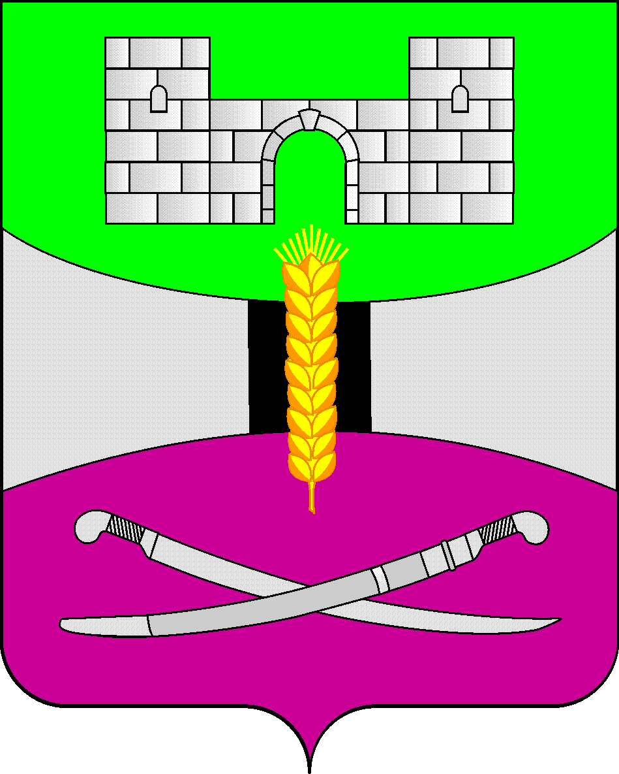

АДМИНИСТРАЦИЯ МУНИЦИПАЛЬНОГО ОБРАЗОВАНИЯ

ЩЕРБИНОВСКИЙ РАЙОН
ПОСТАНОВЛЕНИЕ

АДМИНИСТРАЦИЯ МУНИЦИПАЛЬНОГО ОБРАЗОВАНИЯ

ЩЕРБИНОВСКИЙ РАЙОН
ПОСТАНОВЛЕНИЕ
от 02.05.2024 | № 371
ст-ца Старощербиновская

Об утверждении документа планирования
регулярных перевозок пассажиров и багажа
по муниципальным маршрутам
автомобильным транспортом в границах
муниципального образования
Щербиновский район

В соответствии Федеральными законами от 6 октября 2003 года № 131-ФЗ «Об общих принципах организации местного самоуправления в Российской Федерации», от 13 июля 2015 года № 220-ФЗ «Об организации регулярных перевозок пассажиров и багажа автомобильным транспортом и городским наземным электрическим транспортом в Российской Федерации и о внесении изменений в отдельные законодательные акты Российской Федерации», законом Краснодарского края от 21 декабря 2018 года № 3931-КЗ «Об организации регулярных перевозок пассажиров и багажа автомобильным транспортом и городским наземным электрическим транспортом в Краснодарском крае», руководствуясь Методическими рекомендациями по разработке документа планирования регулярных перевозок пассажиров и багажа по муниципальным и межмуниципальным маршрутам автомобильным транспортом и городским наземным электрическим транспортом, утвержденными Министерством транспорта Российской Федерации 30 июня 2020 года, Уставом муниципального образования Щербиновский район п о с т а н о в л я ю:
1. Утвердить документ планирования регулярных перевозок пассажиров и багажа по муниципальным маршрутам автомобильным транспортом в границах муниципального образования Щербиновский район (прилагается).
2. Отделу по взаимодействию с органами местного самоуправления администрации муниципального образования Щербиновский район (Терещенко) разместить настоящее постановление на официальном сайте администрации муниципального образования Щербиновский район.
3. Отделу муниципальной службы, кадровой политики и делопроизводства администрации муниципального образования Щербиновский район (Гусева) опубликовать настоящее постановление в периодическом печатном издании «Информационный бюллетень органов местного самоуправления муниципального образования Щербиновский район».
4. Контроль за выполнением настоящего постановления возложить на заместителя главы муниципального образования Щербиновский район Д.Н. Агашкова.
5. Постановление вступает в силу на следующий день после его официального опубликования и распространяется на правоотношения, возникшие с 1 января 2024 года.

Исполняющий полномочия главы
муниципального образования
Щербиновский район С.Ю. Дормидонтов

ПРИЛОЖЕНИЕ

УТВЕРЖДЕН
постановлением администрации
муниципального образования
Щербиновский район
от 02.05.2024 № 371

ДОКУМЕНТ
планирования регулярных перевозок
пассажиров и багажа
по муниципальным маршрутам
автомобильным транспортом в границах
муниципального образования
Щербиновский район

1. Общие положения

1.1. Документ планирования регулярных перевозок пассажиров и багажа по муниципальным маршрутам автомобильным транспортом в границах муниципального образования Щербиновский район (далее – Документ планирования) разработан в соответствии с требованиями Федерального Закона от 13 июля 2015 года № 220-ФЗ «Об организации регулярных перевозок пассажиров и багажа автомобильным транспортом и городским наземным электрическим транспортом в Российской Федерации и о внесении изменений в отдельные законодательные акты Российской Федерации» и закона Краснодарского края от 21 декабря 2018 года № 3931-КЗ «Об организации регулярных перевозок пассажиров и багажа автомобильным транспортом и городским наземным электрическим транспортом в Краснодарском крае», с учетом распоряжения Министерством транспорта Российской Федерации от 31 января 2017 года № НА-19-р «Об утверждении социального стандарта транспортного обслуживания населения при осуществлении перевозок пассажиров и багажа автомобильным транспортом и городским наземным электрическим транспортом» и Методических рекомендаций по разработке Документа планирования регулярных перевозок пассажиров и багажа по муниципальным и межмуниципальным маршрутам автомобильным транспортом и городским наземным электрическим транспортом, утвержденных Министерством транспорта Российской Федерации 30 июня 2020 года.
1.2. Документ планирования является нормативным правовым актом администрации муниципального образования Щербиновский район, устанавливающим перечень мероприятий по развитию регулярных перевозок, организация которых отнесена к компетенции муниципального образования Щербиновский район.
1.3. Документ планирования разработан на срок до 31 декабря 2028 года.

2. Цели и задачи
Документа планирования

2.1. Целями планирования и развития регулярных перевозок пассажиров и багажа по муниципальным маршрутам автомобильным транспортом общего пользования в границах муниципального образования Щербиновский район являются:
2.1.1. Повышение качества и безопасности транспортного обслуживания населения с учетом имеющейся транспортной инфраструктуры.
2.1.2. Повышение транспортной доступности удаленных от районного центра населенных пунктов.
2.1.3. Улучшение транспортного обслуживания граждан, относящихся к маломобильным группам населения.
2.2. Основными задачами развития регулярных перевозок являются:
2.2.1. Совершенствование транспортной инфраструктуры и контроля за осуществлением регулярных перевозок пассажиров и багажа.
2.2.2. Создание эффективных маршрутов, связывающих отдаленные населенные пункты с районным центром.
2.2.3. Расширение использования транспортных средств, адаптированных для маломобильных категорий населения.
2.2.4. Повышение комфортабельности транспортных средств.
2.2.5. Внедрение современных информационных технологий в сфере регулярных перевозок транспортом общего пользования.
2.3. Формирование маршрутной сети осуществляется отделом по вопросам строительства, жилищно-коммунального хозяйства и транспорта администрации муниципального образования Щербиновский район (далее – Отдел ЖКХ) с учетом анализа потока и интенсивности движения на маршрутах регулярных перевозок.

3. Текущее состояние и проблемы организации
транспортного обслуживания населения

3.1. Транспорт общего пользования в границах муниципального образования Щербиновский район представлен автомобильным транспортом (автобусы).
3.2. Маршрутная сеть муниципального образования Щербиновский район состоит из 7 муниципальных маршрутов регулярных перевозок, из них:
городские автобусные - 3 маршрута;
пригородные - 4 маршрута.
3.3. Маршруты регулярных перевозок обслуживаются автобусами малого и среднего класса.
3.4. Виды существующих регулярных перевозок:
по регулируемым тарифам;
по нерегулируемым тарифам.
3.6. К проблемам организации регулярных перевозок в настоящее время относится:
низкий пассажиропоток на некоторых пригородных маршрутах;
изношенность подвижного состава перевозчиков по причине отсутствия возможности его обновления;
регулируемый вид перевозок приводит к увеличению нагрузки на бюджет муниципального образования Щербиновский район.

4. Организация регулярных перевозок пассажиров
и багажа

4.1. В целях обеспечения доступности транспортных услуг для населения администрация муниципального образования Щербиновский район устанавливает муниципальные маршруты для осуществления регулярных перевозок.
4.2. Организация регулярных перевозок пассажиров по регулируемым тарифам осуществляется в соответствии со статьей 14 Федерального закона № 220-ФЗ.
4.3. Организация регулярных перевозок пассажиров по нерегулируемым тарифам осуществляется в соответствии со статьей 17 Федерального закона № 220-ФЗ.
4.4. Администрация муниципального образования Щербиновский район одновременно с принятием решения об установлении муниципального автобусного маршрута регулярных перевозок определяет вид регулярных перевозок.
4.5. Решение об изменении вида по установленному муниципальному маршруту регулярных перевозок принимается в сроки установленные статьей 18 Федерального закона № 220-ФЗ и оформляется постановлением администрации муниципального образования Щербиновский район.
4.6. Решение об изменении вида регулярных перевозок вносятся в реестр муниципальных маршрутов регулярных перевозок муниципального образования Щербиновский район в течение трех рабочих дней с момента вступления в силу постановления администрации муниципального образования Щербиновский район.

5. Действующие муниципальные маршруты
регулярных перевозок пассажиров и багажа
автомобильным транспортом

№ п/п | Регистрационный номер маршрута | Наименование маршрута | Фактический вид регулярных перевозок на муниципальном маршруте
1 | 106 | ст. Старощербиновская –  х. Любимов | регулярные перевозки по регулируемым тарифам
2 | 110 | ст. Старощербиновская –  х. Красный Дар | регулярные перевозки по регулируемым тарифам
3 | 107 | ст. Старощербиновская –  ст. Новощербиновская | регулярные перевозки по нерегулируемым тарифам
4 | 112 | ст. Старощербиновская –  с. Шабельское | регулярные перевозки по регулируемым тарифам
5 | 2 | Поликлиника – ЦРБ –  Туббольница | регулярные перевозки по нерегулируемым тарифам
6 | 3 | Рынок –  Поликлиника | регулярные перевозки по нерегулируемым тарифам
7 | 4 | Поликлиника –  Рынок | регулярные перевозки по нерегулируемым тарифам
8 | 108 | с. Шабельское –  пос. Щербиновский | регулярные перевозки по регулируемым тарифам

6. Мероприятия по установлению и отмене муниципальных
маршрутов регулярных перевозок пассажиров и багажа
автомобильным транспортом

№ п/п | Регистрационный номер маршрута | Наименование маршрута | Планируемые мероприятия
1 | 110 | ст. Старощербиновская –  х. Красный Дар | планируется отмена в 2024 году

7. Мероприятия по оптимизации транспортного обслуживания
населения и развитию регулярных перевозок автомобильным
транспортом по муниципальным маршрутам

№ п/п | Наименование  мероприятия | Ответственный  исполнитель | Срок  исполнения
1 | Ведение реестра муниципальных маршрутов регулярных перевозок муниципального образования Щербиновский район | Отдел ЖКХ | в течение 2024-2028 годов
2 | Изменение вида регулярных перевозок | Отдел ЖКХ | по мере необходимости
3 | Проведение конкурсных процедур, заключение муниципального контракта в отношении муниципальных маршрутов регулярных перевозок | администрация муниципального образования Щербиновский район | на 2025 год – в IV квартале 2024 года; на 2026 год – в IV квартале 2025 года; на 2027 год – в IV квартале 2026 года;  на 2028 год - в IV квартале 2027 года

Начальник отдела по вопросам
строительства, жилищно-коммунального
хозяйства и транспорта
администрации муниципального
образования Щербиновский район В.И. Щербина

